Бензиновая мотопомпа

РУКОВОДСТВО ПО ЭКСПЛУАТАЦИИ





СОДЕРЖАНИЕ

1. ПРАВИЛА БЕЗОПАСНОСТИ …………………………………………………………………….. 3
2. ОСНОВНЫЕ УЗЛЫ И ДЕТАЛИ МОТОПОМПЫ …………………………..…………… 5
3. УПРАВЛЕНИЕ МОТОПОМПОЙ ………………………………………………………………… 6
4. ПРОВЕРКА ПЕРЕД ЭКСПЛУАТАЦИЕЙ ...............................……...................... 8
5. ЭКСПЛУАТАЦИЯ ………………………………………………………………………………….. 12
6. ЗАПУСК ДВИГАТЕЛЯ .............................................................................…… 15
7. ОСТАНОВКА ДВИГАТЕЛЯ ........................................................................... 17
8. ТЕХНИЧЕСКОЕ ОБСЛУЖИВАНИЕ ............................................................... 18
9. ТРАНСПОРТИРОВКА/ХРАНЕНИЕ……………………………………………………………. 26
10. УСТРАНЕНИЕ НЕИСПРАВНОСТЕЙ ………………………….……..…………………….. 29
11. ТЕХНИЧЕСКИЕ ХАРАКТЕРИСТИКИ……………………………….………………………. 31

- ПРАВИЛА БЕЗОПАСНОСТИ

Ваша безопасность и безопасность других очень важны. Безопасное использование мотопомпы является важной обязанностью.

Информация, предупреждающая вас о потенциальных опасностях, которые могут причинить вред вам или другим людям, содержится в инструкции по эксплуатации и на этикетках на мотопомпе.
Конечно, невозможно предупредить вас обо всех опасностях, связанных с эксплуатацией или обслуживанием мотопомпы. Вы должны руководствоваться собственным здравым смыслом.

Информация о безопасности представлена в различных формах, в том числе:
Этикетки о безопасности – на насосе.
Сообщения о безопасности — перед ними стоит предупреждающий символ и одно из трех сигнальных слов: ОПАСНО, ПРЕДУПРЕЖДЕНИЕ или ОСТОРОЖНО. Эти сигнальные слова означают:

Вы ПОГИБНЕТЕ или ПОЛУЧИТЕ СЕРЬЕЗНУЮ ТРАВМУ, если не следовать инструкциям.

ВЫ МОЖЕТЕ ПОГИБНУТЬ или ПОЛУЧИТЬ СЕРЬЕЗНУЮ ТРАВМУ, если не будете следовать инструкциям.

ВЫ МОЖЕТЕ ПОЛУЧИТЬ ТРАВМУ, если не будете следовать инструкциям.

  - Ваша помпа или другое имущество могут быть повреждены, если вы не будете следовать инструкциям.

Сноски о безопасности – такие как ВАЖНАЯ ИНФОРМАЦИЯ О БЕЗОПАСНОСТИ.
Раздел о безопасности – например, ПРАВИЛА БЕЗОПАСНОСТИ.
Инструкция – как правильно и безопасно использовать этот насос.

Это руководство наполнено важной информацией по технике безопасности – пожалуйста, прочитайте его внимательно.

Перед запуском двигателя всегда проводите предэксплуатационный осмотр. Вы можете предотвратить несчастный случай или повреждение оборудования.
Большинство несчастных случаев можно предотвратить, если следовать всем инструкциям, приведенным в данном руководстве и на мотопомпе. Ниже описаны наиболее распространенные опасности, а также лучший способ защитить себя и других.

Ответственность оператора
Оператор несет ответственность за обеспечение необходимых мер безопасности для защиты людей и имущества. Запомните, как быстро остановить мотопомпу в случае чрезвычайной ситуации. Если вы по какой-либо причине оставляете мотопомпу, всегда выключайте двигатель. Разберитесь в использовании всех органов управления и подключений.
Убедитесь, что все, кто работает с насосом, получили надлежащий инструктаж. Не позволяйте детям управлять насосом. Держите детей и домашних животных подальше от зоны работ.

Работа мотопомпы
Перекачивайте только воду, не предназначенную для потребления человеком. Перекачивание легковоспламеняющихся жидкостей, таких как бензин или дизельное топливо, может привести к пожару или взрыву, что может привести к серьезным травмам. Перекачивание морской воды, щелочей, кислот, химических растворов или любой другой жидкости, вызывающей коррозию, может привести к повреждению мотопомпы.

Заправляйтесь с осторожностью
Бензин чрезвычайно легко воспламеняется, и пары бензина могут взорваться. Заправляйтесь на открытом воздухе, в хорошо проветриваемом помещении, с выключенным двигателем мотопомпы на ровной поверхности. Не заполняйте топливный бак выше буртика топливного фильтра. Никогда не курите рядом с бензином и держите подальше от других источников огня и искр. Всегда храните бензин в одобренной таре. Перед запуском двигателя убедитесь, что пролитое топливо вытерто. После заправки убедитесь, что крышка бака закрыта правильно и надежно.

Горячий глушитель
Глушитель сильно нагревается во время работы и некоторое время остается горячим после остановки двигателя. Будьте осторожны, не прикасайтесь к глушителю, пока он горячий. Дайте двигателю остыть перед транспортировкой мотопомпы или ее хранением в помещении.
Во избежание возгорания держите мотопомпу на расстоянии не менее 1 метра от стен здания и другого оборудования во время работы. Не размещайте легковоспламеняющиеся предметы вблизи двигателя.

Опасность угарного газа
Выхлопные газы содержат ядовитый угарный газ. Избегайте вдыхания выхлопных газов. Никогда не запускайте двигатель в закрытом помещении или ограниченном пространстве.

2. ОСНОВНЫЕ УЗЛЫ И ДЕТАЛИ МОТОПОМПЫ
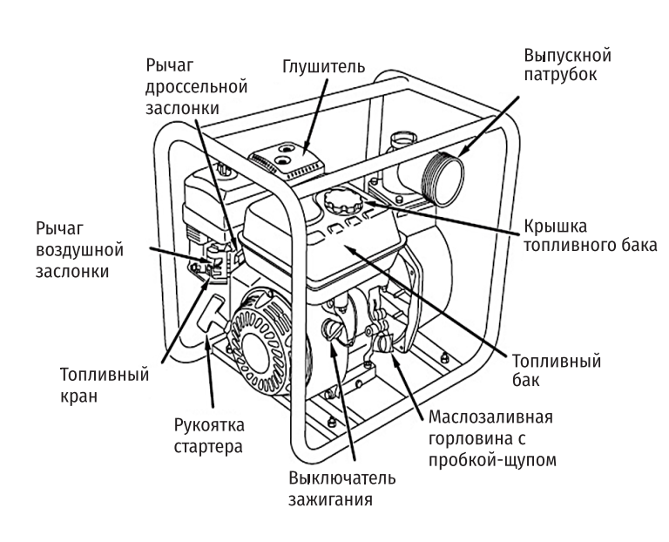
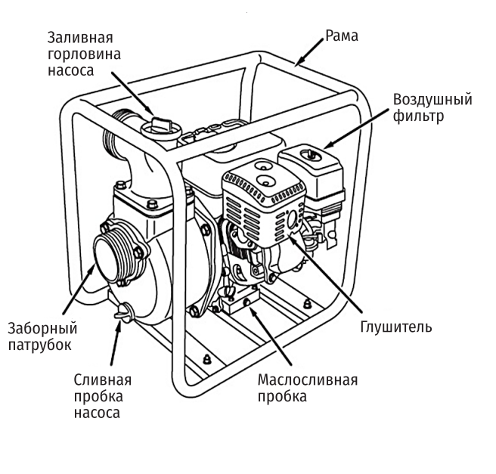

3. УПРАВЛЕНИЕ МОТОПОМПОЙ
Внимательно прочтите это руководство. Запомните, как правильно управлять мотопомпой.
Прежде чем приступить к перекачиванию, ознакомьтесь с мотопомпой и ее работой. Запомните, что делать в случае возникновения чрезвычайных ситуаций.

Рычаг топливного клапана

Топливный клапан открывает и закрывает бензопровод, соединяющий топливный бак и карбюратор.
Рычаг топливного клапана должен быть в положении ON (открыто), чтобы двигатель работал.
Когда двигатель не используется, установите рычаг топливного клапана в положении OFF (закрыто), чтобы предотвратить попадание топлива в карбюратор и снизить вероятность утечки топлива.

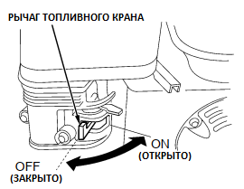

Выключатель зажигания

Замок зажигания управляет системой зажигания.
Выключатель зажигания должен быть в положении ON (вкл.), чтобы двигатель работал.
При повороте ключа зажигания в положение OFF (выкл.) двигатель останавливается.

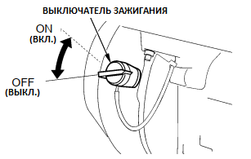

Рычаг воздушной заслонки
Рычаг воздушной заслонки открывает и закрывает воздушную заслонку в карбюраторе. Положение ЗАКРЫТО обогащает топливную смесь для запуска холодного двигателя.
Положение ОТКРЫТО используется для работы двигателя после запуска и повторного запуска прогретого двигателя.
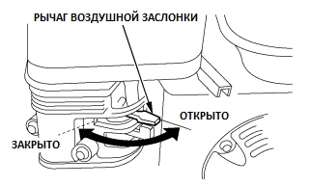

Рычаг дроссельной заслонки
Рычаг дроссельной заслонки регулирует скорость оборотов двигателя.
Перемещение рычага дроссельной заслонки в указанном направлении заставляет двигатель работать быстрее или медленнее.
Производительность мотопомпы регулируется рычагом дроссельной заслонки. При максимальном положении рычага дроссельной заслонки обеспечивается максимальный выходной объем. Перемещение рычага дроссельной заслонки в положение холостого хода уменьшит выходной объем мотопомпы.
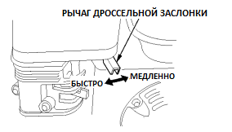

Рукоятка ручного стартера
Потянув за рукоятку ручного стартера, ручной пусковой механизм запускает двигатель.
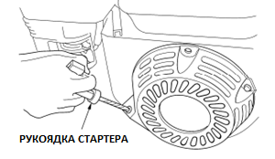

4. ПРОВЕРКА ПЕРЕД ЭКСПЛУАТАЦИЕЙ
Используйте мотопомпу только по назначению. Эта мотопомпа предназначена для перекачивания только пресной воды, не предназначенной для потребления человеком.
Для вашей безопасности и для максимального увеличения срока службы вашего оборудования очень важно уделить несколько минут для проверки его состояния перед тем, как приступить к работе. Прежде чем эксплуатировать мотопомпу, обязательно устраните любую обнаруженную проблему или обратитесь к дилеру по обслуживанию для ее устранения.

Неправильное техническое обслуживание этой мотопомпы или неустранение проблемы перед эксплуатацией может привести к неисправности, в результате которой вы можете получить серьезную травму.
Всегда выполняйте предэксплуатационный осмотр перед каждой операцией и устраняйте любую проблему.

Выхлопные газы содержат ядовитый угарный газ. Избегайте вдыхания выхлопных газов. Никогда не запускайте двигатель в закрытом помещении или ограниченном пространстве.
Во избежание возгорания держите мотопомпу на расстоянии не менее 1 метра от стен здания и другого оборудования во время работы. Не размещайте легковоспламеняющиеся предметы вблизи двигателя.
Перед началом предэксплуатационных проверок убедитесь, что мотопомпа находится на ровной поверхности, а ключ зажигания находится в положении OFF (выкл.).

Проверка общего состояния мотопомпы
Осмотрите мотопомпу вокруг и под ней на предмет утечек масла или бензина.
Удалите чрезмерную грязь или мусор, особенно вокруг глушителя двигателя и ручного стартера.
Осмотрите на признаки повреждения.
Убедитесь, что все гайки, болты, винты, соединители шлангов и хомуты затянуты.

Проверка всасывающего и нагнетательного шлангов
Проверьте общее состояние шлангов. Перед подсоединением шлангов к насосной части убедитесь, что шланги находятся в рабочем состоянии. Помните, что всасывающий шланг должен иметь усиленную конструкцию, чтобы предотвратить смятие шланга.
Убедитесь, что уплотнительная шайба в соединительной муфте всасывающего шланга находится в хорошем состоянии (см. стр. 13).
Убедитесь, что соединительные муфты для шлангов и хомуты надежно установлены (см. стр. 13 и 14).
Убедитесь, что сетчатый фильтр находится в хорошем состоянии и установлен на всасывающем шланге (см. стр. 13).

ПРОВЕРКА УРОВЕНЯ МОТОРНОГО МАСЛА
Проверяйте уровень моторного масла при остановленном двигателе и установленной в горизонтальном положении на ровной площадке мотопомпе.
1. Снимите крышку маслозаливной горловины с щупом и протрите его начисто.
2. Вставьте щуп, не вкручивая его в заливную горловину, и извлеките. Проверьте уровень масла, указанный на щупе.
3. Если уровень масла низкий, залейте рекомендуемое масло до края заливного отверстия (см. стр. 21).
4. Надежно завинтите крышку маслозаливной горловины с щупом.

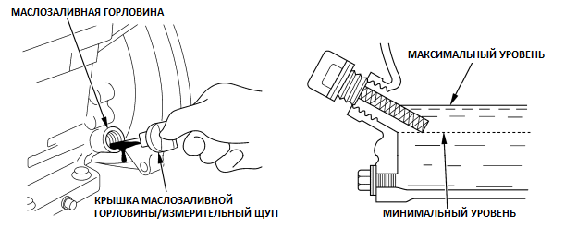

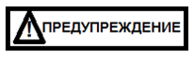
Работа двигателя с низким уровнем масла может привести к повреждению двигателя.

ПРОВЕРКА ВОЗДУШНОГО ФИЛЬТРА
Грязный воздушный фильтр ограничивает поток воздуха к карбюратору, снижая производительность двигателя и насоса.

Снимите крышку воздушного фильтра и осмотрите фильтр. Очистите или замените загрязненные фильтрующие элементы. Всегда заменяйте поврежденные фильтрующие элементы. При наличии воздушного фильтра с масляной ванной также проверьте уровень масла.
Установите на место воздушный фильтр и крышку воздухоочистителя. Убедитесь, что все детали, показанные ниже, находятся на своих местах. Надежно затяните барашковую гайку.
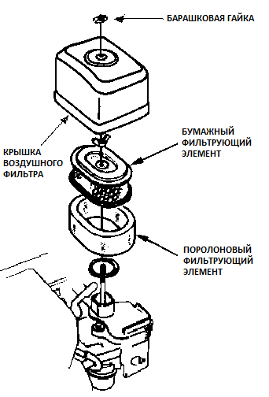

Эксплуатация двигателя без воздушного фильтра или с поврежденным воздушным фильтром приведет к попаданию грязи в двигатель, что повлечет его быстрый износ. На этот тип повреждений не распространяется гарантийные обязательства.

ПРОВЕРКА УРОВНЯ ТОПЛИВА
При остановленном двигателе и на ровной поверхности снимите крышку топливного бака и проверьте уровень топлива. Заправьте бак, если уровень топлива низкий. После заправки плотно затяните крышку топливного бака.

Бензин легко воспламеняется и взрывоопасен. Вы можете обжечься или получить серьезные травмы при обращении с топливом.
· Остановите двигатель и не допускайте перегрева, искр и пламени.
· Работайте с топливом только на открытом воздухе.
· Немедленно вытирайте разливы.

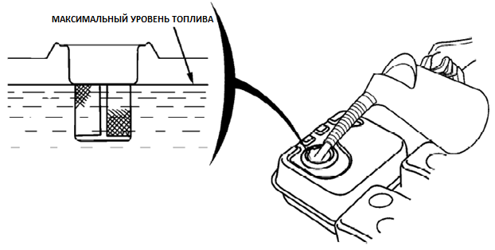

Не заправляйте топливный фильтр выше буртика (максимальный уровень топлива).

РЕКОМЕНДАЦИИ ПО ТОПЛИВУ

Используйте неэтилированный бензин с октановым числом 92 или выше.
Эти двигатели сертифицированы для работы на неэтилированном бензине. Неэтилированный бензин производит меньше отложений в двигателе и на свечах зажигания, а также продлевает срок службы выхлопной системы.
Никогда не используйте просроченный или загрязненный бензин, или смесь масла и бензина. Избегайте попадания грязи или воды в топливный бак.
Иногда вы можете услышать легкий металлический стук при работе под большими нагрузками. Это не повод для беспокойства.
Если металлический стук возникает при постоянных оборотах двигателя, при нормальной нагрузке, замените марку бензина. Если металлический стук продолжается, обратитесь к авторизованному дилеру по обслуживанию.

Работа двигателя с постоянным металлическим стуком может привести к повреждению двигателя.
Эксплуатация двигателя с постоянным металлическим стуком является неправильным использованием, и гарантийные обязательства дилера не распространяется на детали, поврежденные в результате неправильного использования.

5. ЭКСПЛУАТАЦИЯ

МЕРЫ ПРЕДОСТОРОЖНОСТИ ПРИ БЕЗОПАСНОЙ ЭКСПЛУАТАЦИИ

Перед первым запуском насоса ознакомьтесь с ВАЖНОЙ ИНФОРМАЦИЕЙ ПО БЕЗОПАСНОСТИ на стр. 3 и главой ПРОВЕРКА ПЕРЕД ЭКСПЛУАТАЦИЕЙ на стр. 8.

В целях безопасности не запускайте двигатель и не работайте с ним в закрытых помещениях, например, в гараже. Выхлоп двигателя содержит ядовитый угарный газ, который может быстро скапливаться в замкнутом пространстве и вызывать болезни или смерть.

Перекачивайте только пресную воду, не предназначенную для потребления человеком.
Перекачивание легковоспламеняющихся жидкостей, таких как бензин или мазут, может привести к пожару или взрыву, что может привести к серьезным травмам. Перекачивание морской воды, щелочей, кислот, химических растворов или любой другой жидкости, вызывающей коррозию, может привести к повреждению мотопомпы.

РАЗМЕЩЕНИЕ МОТОПОМПЫ

Для наилучшей производительности мотопомпы поместите ее рядом с уровнем воды и используйте шланги, длина которых не превышает необходимую. Это позволит мотопомпе выдавать наибольшую производительность с наименьшим временем самовсасывания.

По мере увеличения напора (высоты подачи) производительность насоса уменьшается. Длина, тип и размер всасывающего и нагнетательного шлангов также могут существенно влиять на производительность насоса.
Высота подачи всегда больше, чем высота на всасывании, поэтому важно, чтобы высота всасывания была меньшей частью общего напора.

Минимизация высоты всасывания (размещение мотопомпы близко к уровню воды) также очень важно для сокращения времени самовсасывания. Время самовсасывания – это время, которое требуется мотопомпе для подачи воды на расстояние высоты всасывания при начальной работе.

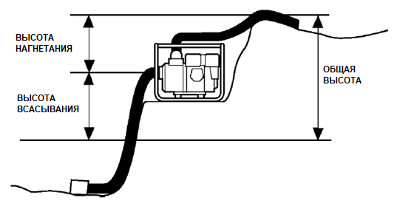
УСТАНОВКА ВСАСЫВАЮЩЕГО ШЛАНГА

Используйте имеющийся в продаже шланг и соединительную муфту для шланга с хомутом, поставляемые с насосом. Всасывающий шланг должен быть армирован, чтобы исключить «излом» (схлопывание).

Не используйте шланг меньшего размера, чем всасывающий патрубок насоса.

Всасывающий шланг не должен быть длиннее, чем это необходимо. Производительность насоса наилучшая, когда насос находится близко к уровню воды, а шланги короткие.

Используйте хомут для шланга, чтобы надежно закрепить соединительную муфту на всасывающем шланге для предотвращения утечки воздуха и потери всасывания. Убедитесь, что уплотнительная шайба муфты для шланга находится в хорошем состоянии.

Установите сетчатый фильтр (поставляется с насосом) на другой конец всасывающего шланга и закрепите его хомутом. Сетчатый фильтр поможет предотвратить засорение или повреждение насоса мусором.

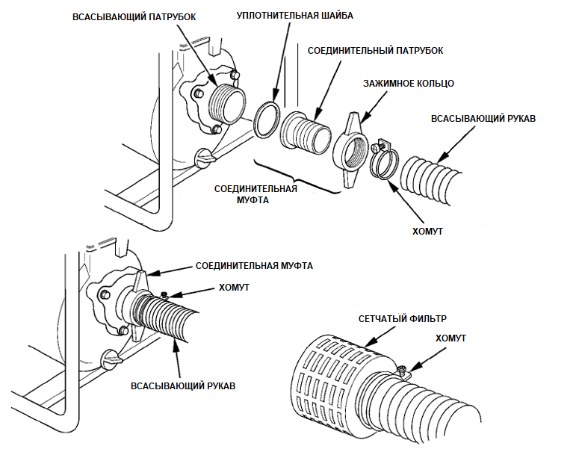

УСТАНОВКА НАПОРНОГО ШЛАНГА

Используйте имеющийся в продаже шланг и прилагаемые к насосу соединительную муфту для шланга и хомут.
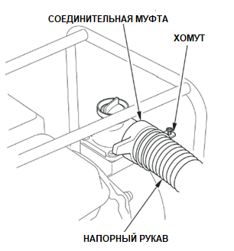
Лучше всего использовать короткий шланг большого диаметра, так как это уменьшит трение жидкости и улучшит производительность насоса. Длинный шланг или шланг малого диаметра увеличивает трение жидкости и снижает производительность насоса.
Надежно затяните хомут для шланга, чтобы предотвратить отсоединение напорного шланга под давлением.

ЗАПОЛНЕНИЕ НАСОСА

Перед запуском двигателя снимите крышку заливной горловины на насосной части и полностью заполните камеру насоса водой. Установите на место крышку заливной горловины и надежно затяните ее.


Эксплуатация мотопомпы всухую разрушит уплотнение насосной части. Если насос работал всухую, немедленно остановите двигатель и дайте
мотопомпе остыть перед заливкой.

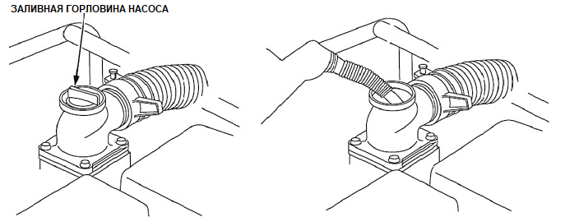

6. ЗАПУСК ДВИГАТЕЛЯ

1. Заполните насос (см. стр. 14).

2. Переместите рычаг топливного клапана в положение ON (открыто).

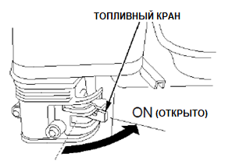
3. Чтобы запустить холодный двигатель, переместите рычаг воздушной заслонки в положение ЗАКРЫТО. Чтобы перезапустить прогретый двигатель, поставьте рычаг воздушной заслонки в положение ОТКРЫТО.
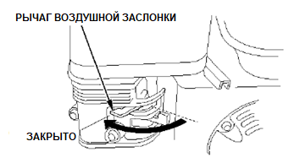
4. Переместите рычаг дроссельной заслонки из положения МЕДЛЕННО примерно на 1/3 пути в положение БЫСТРО.
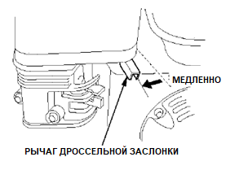

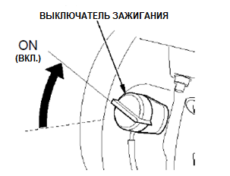

5. Поверните ключ зажигания в положение ON (вкл.)

6. Слегка потяните рукоятку шнурового стартера, пока не почувствуете сопротивление, затем резко дерните ее.
Не допускайте, чтобы рукоятка ручного стартера ударяла по двигателю.
Аккуратно возвращайте его, чтобы не повредить стартер.

7. Если рычаг воздушной заслонки был переведен в положение ЗАКРЫТО для запуска двигателя, постепенно переводите его в положение ОТКРЫТО по мере прогрева двигателя.
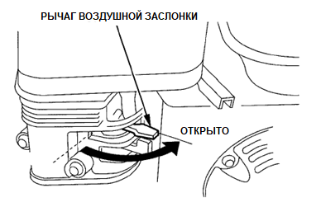
8. Установка оборотов двигателя
После запуска двигателя переместите рычаг дроссельной заслонки в положение БЫСТРО для самозаполнения шлангов.
Производительность мотопомпы регулируется изменением частоты вращения двигателя. Перемещение рычага дроссельной заслонки в направлении БЫСТРО увеличивает производительность мотопомпы, а перемещение рычага дроссельной заслонки в направлении МЕДЛЕННО снижает ее производительность.
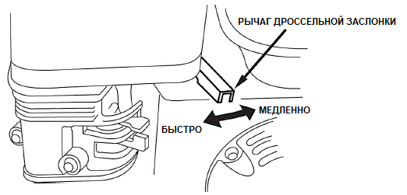

7. ОСТАНОВКА ДВИГАТЕЛЯ

Чтобы остановить двигатель в экстренной ситуации, просто поверните ключ зажигания в положение OFF. В нормальных условиях используйте следующую процедуру.

1. Переместите рычаг дроссельной заслонки в положение МЕДЛЕННО.
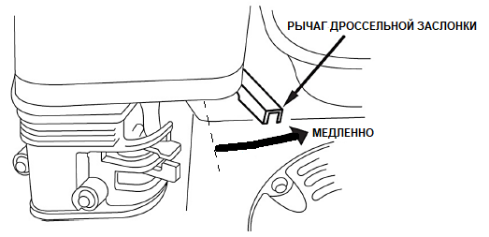
2. Поверните ключ зажигания в положение OFF (выкл.).
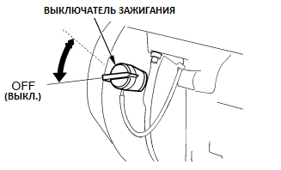

3. Поверните рычаг топливного крана в положение OFF (закрыто).

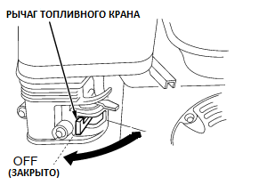

После окончания использования мотопомпы выверните сливную пробку насоса (см. стр. 26) и опорожните камеру насоса. Снимите крышку заливной горловины и промойте камеру насоса чистой пресной водой. Дайте воде стечь из камеры насоса, затем установите на место крышку заливной горловины и сливную пробку.

8. ТЕХНИЧЕСКОЕ ОБСЛУЖИВАНИЕ

ВАЖНОСТЬ ОБСЛУЖИВАНИЯ

Правильное техническое обслуживание необходимо для безопасной, экономичной и бесперебойной работы мотопомпы. Это также поможет уменьшить загрязнение воздуха.
Неправильное техническое обслуживание этой мотопомпы или неустранение проблемы перед эксплуатацией может привести к неисправности, в результате которой вы можете серьезно пострадать или погибнуть.
Всегда следуйте рекомендациям и графикам осмотра и технического обслуживания, приведенным в данном руководстве пользователя.

Чтобы помочь вам правильно ухаживать за помпой, на следующих страницах приведен график технического обслуживания и регулярного осмотра и простые процедуры технического обслуживания. Другие сервисные работы, которые являются более сложными или требуют специальных инструментов, лучше всего выполнять профессионалам, техническим специалистам или другим квалифицированным механикам.

Представленный график технического обслуживания относится к нормальным условиям эксплуатации. Если вы эксплуатируете помпу в тяжелых условиях, например, при длительной работе с высокой нагрузкой или высокой температурой, или в необычно влажных или запыленных условиях, обратитесь к специалисту по обслуживанию за рекомендациями, применимыми к вашим условиям эксплуатации.

Помните, что ваш дилер по обслуживанию лучше всех знает вашу помпу и имеет все необходимое для ее обслуживания и ремонта.

Для обеспечения наилучшего качества и надежности используйте для ремонта и замены только новые оригинальные детали или их эквиваленты.

Техническое обслуживание, замена или ремонт устройств и систем контроля выбросов может выполняться любой организацией по ремонту двигателей или частным лицом с использованием деталей, «сертифицированных» по стандартам EPA.

БЕЗОПАСНОСТЬ ТЕХНИЧЕСКОГО ОБСЛУЖИВАНИЯ

Ниже приведены некоторые из наиболее важных мер безопасности. Невозможно предупредить обо всех мыслимых опасностях, которые могут возникнуть при проведении технического обслуживания. Только вы можете решить, должны ли вы выполнять данную задачу.

Несоблюдение инструкций по техническому обслуживанию и мер безопасности может привести к серьезным травмам или смерти.
Всегда соблюдайте меры безопасности, описанные в руководстве пользователя.

Меры безопасности
Прежде чем приступать к обслуживанию или ремонту, убедитесь, что двигатель выключен. Это исключит несколько потенциальных опасностей:
－Отравление угарным газом, содержащегося в выхлопах двигателя.
Убедитесь, что имеется достаточная вентиляция всякий раз, когда вы работаете с мотопомпой.
－Ожоги от горячих поверхностей.
Дайте двигателю и выхлопной системе остыть, прежде чем прикасаться к ним.
－Травмы от движущихся частей.
Не запускайте двигатель без соответствующих знаний.
Прежде чем начать работы, прочитайте инструкцию и убедитесь, что имеете необходимые инструменты и навыки.

Чтобы снизить вероятность возгорания или взрыва, будьте осторожны при работе с бензином. Для очистки деталей используйте только негорючий растворитель, а не бензин. Держите сигареты, искры и пламя вдали от всех частей мотопомпы, соприкасающихся с топливом.

ГРАФИК ТЕХНИЧЕСКОГО ОБСЛУЖИВАНИЯ

Выполняется в каждый указанный месяц или интервал часов работы, в зависимости от того, что наступит раньше |  | Ежедневно | Первый месяц или 20 ч. | Каждые 3 месяца или 50 ч. | Каждые 6 месяцев или 100 ч. | Ежегодно или 300 ч.
ПУНКТ
· Машинное масло | Проверка уровня | ○
· Машинное масло | Замена |  | ○
· Воздушный фильтр | Проверка | ○
· Воздушный фильтр | Очистка |  |  | ○(1)
· Обороты холостого хода | Проверка-настройка |  |  |  |  | ○(2)
· Свеча зажигания | Проверка-Очистка |  |  |  | ○
· Искрогаситель | Очистка |  |  |  | ○
· Камера внутреннего сгорания | Очистка |  |  |  |  | ○(2)
· Клапанный зазор | Проверка-настройка |  |  |  |  | ○(2)
· Топливный бак и фильтр | Проверка |  |  |  |  | ○(2)
· Бензопровод | Проверка | Каждые 2 года (заменить при необходимости) (2)
Рабочее колесо | Проверка |  |  |  |  | ○(2)
Зазор рабочего колеса | Проверка |  |  |  |  | ○(2)
Входное отверстие насоса | Проверка |  |  |  |  | ○(2)

· Пункты, связанные с выбросами
(1) Обслуживать чаще при использовании в запыленных местах.
(2) Эти пункты должны обслуживаться дилером по сервису, если у вас нет необходимых инструментов и вы не являетесь специалистом. Порядок обслуживания см. в руководстве по ремонту.

ЗАПРАВКА

При остановленном двигателе и на ровной поверхности снимите крышку топливного бака и проверьте уровень топлива. Заправьте бак, если уровень топлива низкий.

Выполняйте заправку перед запуском двигателя в хорошо проветриваемом помещении. Если двигатель работал, дайте ему остыть. Заправляйте осторожно, чтобы не пролить топливо. Не заполняйте топливный бак выше буртика топливного фильтра. После заправки плотно затяните крышку топливного бака.

Никогда не заправляйте двигатель внутри здания, где пары бензина могут достичь пламени или искр. Держите бензин вдали от приборов с газовыми контрольными лампочками, барбекю, электроприборов, электроинструментов и т. д.

Разлитое топливо не только пожароопасно, но и наносит ущерб окружающей среде. Немедленно вытирайте разливы.

Не заливайте топливо выше буртика топливного фильтра (максимальный уровень топлива).

Топливо может повредить краску и пластик. Будьте осторожны, чтобы не пролить топливо при заправке топливного бака. Повреждения, вызванные разливом топлива, не покрываются гарантией.

ЗАМЕНА МОТОРНОГО МАСЛА

Слейте отработанное масло, пока двигатель теплый. Теплое масло сливается быстро и полностью.

1. Поместите под двигатель подходящую емкость для сбора отработанного масла, а затем снимите крышку маслозаливной горловины с щупом, сливную пробку и уплотнительную шайбу.

2. Дайте отработанному маслу полностью стечь, а затем снова установите сливную пробку и надежно затяните ее.
Пожалуйста, утилизируйте отработанное моторное масло способом, безопасным для окружающей среды. Мы предлагаем вам сдать отработанное масло в герметичном контейнере в местный центр утилизации или на станцию технического обслуживания для утилизации. Не выбрасывайте его в мусор; не выливайте его на землю или в канализацию.

3. Установив мотопомпу в горизонтальном положении, залейте рекомендуемое масло до внешнего края маслоналивного отверстия.

Работа двигателя с низким уровнем масла может привести к повреждению двигателя.

4. Надежно завинтите крышку маслозаливной горловины с щупом.

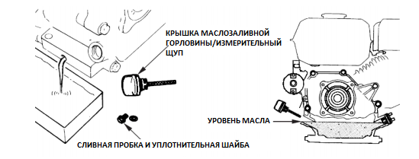

РЕКОМЕНДАЦИИ ПО МОТОРНЫМ МАСЛАМ

Масло является основным фактором, влияющим на производительность и срок службы. Используйте моторное масло для 4-тактных бензиновых двигателей.

Для стандартного использования рекомендуется SAE 10W-30. Масла с другими значениями вязкости могут использоваться, если средняя температура в вашем регионе находится в пределах рекомендуемого диапазона.
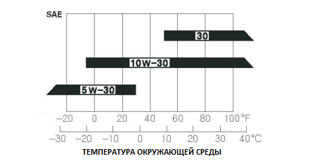

Вязкость масла по SAE и классификация по эксплуатации указаны на этикетке API на контейнере с маслом.
Рекомендуемый рабочий диапазон для этих мотопомп составляет от -5 °C до 40 °C (23 °F до 104 °F).

ОЧИСТКА ВОЗДУШНОГО ФИЛЬТРА

Грязный воздушный фильтр ограничивает поток воздуха в карбюратор, снижая мощность двигателя. Если вы эксплуатируете насос в очень запыленных местах, чистите воздушный фильтр чаще, чем указано в ГРАФИКЕ ТЕХНИЧЕСКОГО ОБСЛУЖИВАНИЯ (см. стр. 20).

1. Очистите воздушный фильтр в теплой мыльной воде, промойте и тщательно высушите. Или очистите в негорючем растворителе и тщательно высушите.

2. Окуните воздушный фильтр в чистое моторное масло, а затем отожмите все излишки масла. Двигатель будет дымить при запуске, если в поролоне осталось слишком много масла.

3. Сотрите грязь с основания и крышки воздушного фильтра влажной тряпкой. Следите за тем, чтобы грязь не попала в воздуховод, ведущий к карбюратору.

ОБСЛУЖИВАНИЕ СВЕЧИ ЗАЖИГАНИЯ

Рекомендуемая свеча зажигания: F7RTC или аналоги.
Неправильные свечи зажигания могут привести к повреждению двигателя.

1. Отсоедините колпачок свечи зажигания и удалите всю грязь вокруг области свечи зажигания.

2. Снимите свечу зажигания с помощью свечного ключа.

3. Осмотрите свечу зажигания. Замените ее, если электроды изношены или изолятор имеет трещины или сколы.

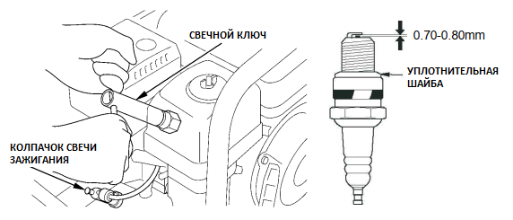

4. Измерьте зазор между электродами свечи зажигания с помощью подходящего измерительного прибора. При необходимости откорректируйте зазор, осторожно подогнув боковой электрод. Зазор должен быть: 0,028–0,031 дюйма (0,70–0,80 мм).

5. Аккуратно вручную установите свечу зажигания, избегая перекручивания резьбы.

6. После того, как свеча зажигания сядет на место, затяните свечным ключом, чтобы сжать уплотнительную шайбу.
При повторной установке использованной свечи зажигания затяните ее на 1/8–1/4 оборота после того, как свеча сядет на место.
При установке новой свечи зажигания затяните ее на 1/2 оборота после того, как свеча сядет на место.

Ослабленная свеча зажигания может перегреть и повредить двигатель.
Чрезмерная затяжка свечи зажигания может привести к повреждению резьбы в головке блока цилиндров.

7. Установите колпачок свечи зажигания.

ОБСЛУЖИВАНИЕ ИСКРОГАСИТЕЛЕЙ (дополнительное оборудование)

Двигатель не оборудован искрогасителем на заводе. В некоторых регионах запрещено эксплуатировать двигатель без искрогасителя. Ознакомьтесь с местными законами и правилами.

Искрогаситель необходимо обслуживать каждые 100 часов, чтобы он функционировал должным образом.

Если двигатель работал, глушитель будет очень горячим. Перед обслуживанием искрогасителя дайте глушителю остыть.

1. Открутите две 8-и миллиметровые гайки и снимите глушитель.

2. Открутите четыре 5-и миллиметровых винта и снимите защиту с глушителя.

3. Отвинтите 4-х миллиметровый винт с искрогасителя и снимите искрогаситель с глушителя.

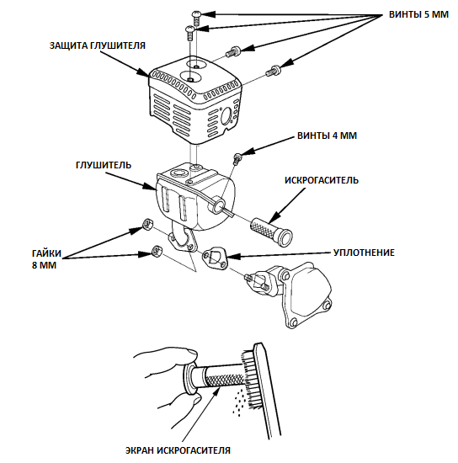

4. С помощью щетки удалите нагар с экрана искрогасителя. Будьте осторожны, чтобы не повредить экран.
Искрогаситель не должен иметь разрывов и отверстий. Замените искрогаситель, если он поврежден.

5. Установите искрогаситель, защиту глушителя и глушитель в порядке, обратном разборке, используя новую прокладку.
9. ТРАНСПОРТИРОВКА/ХРАНЕНИЕ

ПОДГОТОВКА К ХРАНЕНИЮ

Правильная подготовка к хранению необходима для того, чтобы ваша мотопомпа работала безотказно и хорошо выглядела. Следующие шаги помогут предотвратить ухудшение работы и внешнего вида мотопомпы из-за ржавчины и коррозии, а также облегчат запуск двигателя при повторном использовании мотопомпы.

Очистка

1. Промойте двигатель и насос.
Вымойте двигатель вручную и следите за тем, чтобы вода не попала в воздушный фильтр или отверстие глушителя. Держите воду подальше от рычагов управления и других деталей, которые трудно высушить, так как вода способствует ржавчине.

· При использовании садового шланга или оборудования для мойки под давлением вода может попасть в воздушный фильтр или отверстие глушителя. Вода в воздушном фильтре пропитает фильтрующий элемент, а вода, прошедшая через воздушный фильтр или глушитель, может попасть в цилиндр, что приведет к его повреждению.
· Попадание воды на горячий двигатель может привести к его повреждению. Если двигатель работал, дайте ему остыть не менее получаса перед мытьем.

2. Протрите насухо все доступные поверхности.

3. Наполните насосную часть чистой свежей водой, запустите двигатель на открытом воздухе и дайте ему поработать, пока он не достигнет нормальной рабочей температуры, чтобы испарилась вся внешняя вода.

Работа в «сухую» повредит уплотнение насоса. Перед запуском двигателя убедитесь, что насосная часть заполнена водой.
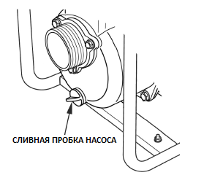

4. Остановите двигатель и дайте ему остыть.

5. Снимите сливную пробку насоса и промойте насос чистой пресной водой. Дайте воде стечь из насоса, а затем установите на место сливную пробку.

6. После того, как насос будет чистым и сухим, подкрасьте поврежденную краску и покройте участки, которые могут заржаветь, тонким слоем масла. Смажьте рычаги управления силиконовой аэрозольной смазкой.
Топливо

Бензин окисляется и портится при хранении. Старый бензин вызывает затруднения при запуске двигателя и оставляет отложения смолы, которые забивают топливную систему. Если бензин в двигателе испортился во время хранения, может потребоваться обслуживание или замена карбюратора и других компонентов топливной системы.

Время, в течение которого бензин может оставаться в топливном баке и карбюраторе, не вызывая функциональных проблем, зависит от таких факторов, как смесь бензина, температура хранения и то, частично или полностью заполнен топливный бак. Воздух в частично заполненном топливном баке способствует порче топлива, также, как и хранение при очень высоких температурах окружающей среды (температуры ускоряют порчу топлива). Проблемы с ухудшением качества топлива могут возникнуть в течение нескольких месяцев или даже раньше, если бензин не был свежим, когда вы заправляли топливный бак.

Гарантийное обслуживание не распространяется на повреждение топливной системы или проблемы с работой двигателя, возникшие в результате небрежной подготовки к хранению.

Слив топлива из бака и карбюратора

1. Поместите канистру для бензина под карбюратор и используйте воронку, чтобы не пролить топливо.
2. Снимите сливной болт карбюратора и отстойник, а затем переместите рычаг топливного крана в положение ВКЛ.

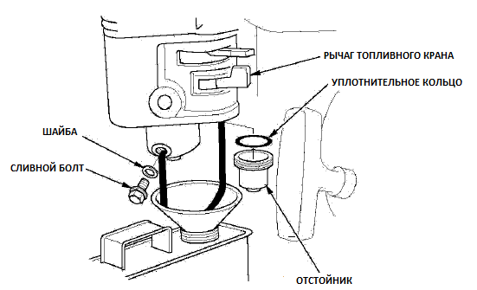

3. После того, как все топливо слито в емкость, установите на место сливной болт и отстойник. Надежно затяните их.

ПОДГОТОВКА К ХРАНЕНИЮ

1. Замените моторное масло (см. стр. 21).

2. Снимите свечу зажигания (см. стр. 23).

3. Залейте столовую ложку (5–10 мл) чистого моторного масла в цилиндр.

4. Несколько раз потяните рукоятку стартера, чтобы распределить масло по цилиндру.

5. Установите на место свечу зажигания и наденьте колпачок свечи зажигания.

6. Медленно потяните рукоятку стартера, пока не почувствуете сопротивление. Это закроет клапаны, чтобы влага не попала в цилиндр двигателя. Аккуратно верните ручку стартера в исходное положение.

МЕРЫ БЕЗОПАСНОСТИ ПРИ ХРАНЕНИИ

Если мотопомпа будет храниться с бензином в топливном баке и карбюраторе, важно уменьшить опасность возгорания паров бензина. Выберите хорошо проветриваемое место для хранения вдали от любых приборов, работающих с пламенем, таких как печь, водонагреватель или сушилка для белья. Кроме того, избегайте мест с искрообразующим электродвигателем или мест, где работают электроинструменты.

Если возможно, избегайте складских помещений с высокой влажностью, так как это способствует ржавчине и коррозии.

Если из топливного бака не слито все топливо, оставьте рычаг топливного крана в положении ВЫКЛ, чтобы уменьшить вероятность утечки топлива.

Установите насос на ровной поверхности. Наклон может привести к утечке топлива или масла.

Когда двигатель и выхлопная система остынут, накройте насос для защиты от пыли. Горячий двигатель и выхлопная система могут привести к возгоранию или расплавлению некоторых материалов. Не используйте листовой пластик в качестве пылезащитного чехла. Непористая крышка будет задерживать влагу вокруг насоса, способствуя возникновению ржавчины и коррозии.

СНЯТИЕ С ХРАНЕНИЯ

Проверьте мотопомпу, как описано в главе ПРОВЕРКА ПЕРЕД ЭКСПЛУАТАЦИЕЙ данного руководства.
Если при подготовке к хранению топливо было слито, заполните бак свежим бензином. Если вы держите канистру с бензином для заправки, убедитесь, что в ней свежий бензин. Бензин со временем окисляется и портится, вызывая затрудненный запуск.

Если при подготовке к хранению цилиндр был покрыт маслом, двигатель может кратковременно дымить при запуске. Это нормально.

ТРАНСПОРТИРОВКА

Если мотопомпа работала, дайте двигателю остыть в течение не менее 15 минут, прежде чем погрузить ее на транспортное средство. Горячий двигатель и выхлопная система могут обжечь вас и привести к возгоранию некоторых предметов.

При транспортировке держите насос горизонтально, чтобы уменьшить вероятность утечки топлива. Переместите рычаг топливного крана в положение ВЫКЛ.

10. УСТРАНЕНИЕ НЕИСПРАВНОСТЕЙ

ДВИГАТЕЛЬ
Двигатель не запускается | Возможная причина | Способы устранения
1. Проверьте положения рычагов управления | Топливный кран ВЫКЛ. | Переместите рычаг топливного крана в положение ON.
1. Проверьте положения рычагов управления | Дроссель открыт. | Переместите рычаг воздушной заслонки в положение ЗАКРЫТО, если двигатель не прогрет.
1. Проверьте положения рычагов управления | Переключатель зажигания в положении OFF. | Поверните переключатель зажигания в положение ON.
2. Проверьте топливо | Закончилось топливо. | Заправиться (стр. 20)
2. Проверьте топливо | Плохое топливо: насос хранится без слива бензина, либо заправляется плохим бензином. | Слейте топливо из бака и карбюратора (стр. 27).  Заправьте свежим бензином (стр. 20).
3. Снимите и осмотрите свечу зажигания | Свеча зажигания неисправна, загрязнена или имеет неправильный зазор. | Выставьте зазор или замените свечу зажигания (стр. 23).
3. Снимите и осмотрите свечу зажигания | Свеча зажигания намокла от топлива (залитый двигатель). | Просушите и установите на место свечу зажигания. Запустите двигатель, установив рычаг дроссельной заслонки в положение FAST.
4. Отнесите двигатель в сервисный центр или обратитесь к руководству по ремонту. | Забит топливный фильтр, неисправность карбюратора, неисправность зажигания, заедание клапанов и т.д. | При необходимости замените или отремонтируйте неисправные компоненты.
Двигателю не хватает мощности | Возможная причина | Способы устранения
1. Проверьте воздушный фильтр. | Забит воздушный фильтр. | Очистите или замените фильтр (стр. 23)
2. Проверьте топливо | Плохое топливо: насос хранится без слива бензина, либо заправляется плохим бензином. | Слейте топливо из бака и карбюратора (стр. 27).  Заправьте свежим бензином (стр. 20).
3. Отнесите двигатель в сервисный центр или обратитесь к руководству по ремонту. | Забит топливный фильтр, неисправность карбюратора, неисправность зажигания, заедание клапанов и т.д. | При необходимости замените или отремонтируйте неисправные компоненты.
НАСОСНАЯ ЧАСТЬ
Насос не качает | Возможная причина | Способы устранения
1. Проверьте камеру насоса. | Насос не заполнен. | Заправьте насос (стр. 14)
2. Проверьте всасывающий шланг. | Шланг лопнул, порезан или проколот. | Замените всасывающий шланг (стр. 13).
2. Проверьте всасывающий шланг. | Сетчатый фильтр не полностью погружен в воду. | Полностью погрузите сетчатый фильтр и конец всасывающего шланга в воду.
2. Проверьте всасывающий шланг. | Утечка воздуха в соединении мотопомпы и шланга. | Замените уплотнительную шайбу, если она отсутствует или повреждена. Затяните соединительную муфту шланга и хомут (стр. 13, 14).
2. Проверьте всасывающий шланг. | Забился сетчатый фильтр. | Очистить фильтр от мусора.
3. Измерьте высоту всасывания и напора. | Чрезмерная высота всасывания или напор. | Переместите насос и/или шланги, чтобы уменьшить напор (стр. 12-14).
4. Проверьте двигатель. | Двигателю не хватает мощности. | См. стр. 29-30
Низкая производительность насоса | Возможная причина | Способы устранения
1. Проверьте всасывающий шланг. | Шланг деформирован, поврежден, слишком длинный или слишком маленького диаметра. | Замените всасывающий шланг (стр. 13)
1. Проверьте всасывающий шланг. | Утечка воздуха в соединении мотопомпы и шланга. | Замените уплотнительную шайбу, если она отсутствует или повреждена. Затяните соединительную муфту шланга и хомут (стр. 13, 14).
1. Проверьте всасывающий шланг. | Забился сетчатый фильтр. | Очистить фильтр от мусора.
2. Проверьте напорный шланг. | Шланг поврежден, слишком длинный или слишком маленького диаметра. | Замените напорный шланг (стр. 14).
3. Измерьте высоту всасывания и напора. | Чрезмерная высота всасывания или напор. | Переместите насос и/или шланги, чтобы уменьшить напор (стр. 12-14).
4. Проверьте двигатель. | Двигателю не хватает мощности. | См. стр. 29-30

11. ТЕХНИЧЕСКИЕ ХАРАКТЕРИСТИКИ

Модель |  | MPG101 | MPG201 | MPG301 | MPG401 | MPG201H | MPG211H | MPG301H
Рабочая жидкость | Состав | Чистая вода
Рабочая жидкость | Содержание твердых взвешенных частиц, %** | - | - | - | - | - | - | -
Рабочая жидкость | Макс. Размер твердых частиц, мм | - | - | - | - | - | - | -
Рабочая жидкость | Температура,°C | 0-45
Насос | Диаметр всас./нап., мм (дюйм.) | 25/25(1”) | 50/50(2”) | 80/80(3”) | 100/100(4”) | 50/50(2”)-40-40(1.5”) | 50/50(2”)-40-40(1.5”) | 80(3”)/65(2.5”)-40-40(1.5”)
Насос | Обратный клапан на всасывающем патрубке | Да
Насос | Соединительная резьба | Наружная трубная резьба G
Насос | Высота подъема, м | 9 | 30 | 30 | 30 | 50 | 80 | 70
Насос | Производительность, м³/ч | 4 | 30 | 53 | 85 | 25 | 18 | 50
Насос | Глубина всасывания, м | 5 | 7
Двигатель | Тип | 4-тактный бензиновый двигатель с принудительным воздушным охлаждением
Двигатель | Модель | AP152F | SV210 | SV210 | AP188F | AP170 | AP170 | AP188
Двигатель | Объем цилиндра, см³ | 98 | 209 | 209 | 389 | 208 | 208 | 389
Двигатель | Номинальная мощность, кВт при об/мин | 1,1 / 3600 | 4,0 / 3600 | 4,0 / 3600 | 8,0 / 3600 | 4,0 / 3600 | 4,0 / 3600 | 8,0 / 3600
Двигатель | Макс. мощность, кВт при об/мин | 1,3 / 3600 | 4,4 / 3600 | 4,4 / 3600 | 8,5 / 3600 | 4,4 / 3600 | 4,4 / 3600 | 8,5 / 3600
Двигатель | Топливо | Автомобильный неэтилированный бензин с октановым числом 86 или выше
Двигатель | Объем топливного бака, л | 1,5 | 3,0 | 3,0 | 5,5 | 3,6 | 3,6 | 5,5
Двигатель | Время непрерывной работы (приблизительно), ч*** | 2 | 1,3 | 1,3 | 1,4 | 1,5 | 1,5 | 1,4
Двигатель | Моторное масло | Согласно инструкции
Двигатель | Объем моторного масла, л | 0,3 | 0,6 | 0,6 | 1,1 | 0,6 | 0,6 | 1,1
Двигатель | Датчик масла | Да
Двигатель | Способ пуска | Ручной
Аксессуары в комплекте |  | 1 фильтр-сетка, 2 муфты для соединения шлангов, 3 хомута для шлангов, 1 комплект инструментов для двигателя |  |  |  | 1 фильтр-сетка, 4 муфты для соединения шлангов, 5 хомутов для шлангов, 1 комплект инструментов для двигателя
Масса нетто, кг |  | 15,5 | 25 | 27 | 47 | 29 | 30 | 45
Масса брутто, кг |  | 17,5 | 28 | 30 | 50 | 32 | 33 | 48
Габаритные размеры мотопомпы (ДхШхВ), мм |  | 325*285*345 | 450*386*380 | 500*400*400 | 620*480*555 | 500*430*425 | 500*430*425 | 620*480*535
Габаритные размеры упаковки (ДхШхВ), мм |  | 360*320*385 | 470*405*405 | 520*420*425 | 640*500*580 | 520*450*450 | 520*450*450 | 640*500*500
Колеса и дугообразная ручка |  | - | - | - | - | - | - | -

Модель |  | MPG201ST | MPG301ST | MPG401ST | MPG301T | MPG401T | MPG201C
Рабочая жидкость | Состав | Вода с песком и грязью (взвешенные твердые частицы)* |  |  |  |  | Соленая вода, кислоты и химические жидкости с PH 4-11
Рабочая жидкость | Содержание твердых взвешенных частиц, %** | 10 | 10 | 10 | 25 | 25 | -
Рабочая жидкость | Макс. Размер твердых частиц, мм | 25,4 | 24,5 | 24,5 | 30 | 30 | -
Рабочая жидкость | Температура,°C | 0-45
Насос | Диаметр всас./нап., мм (дюйм.) | 50/50(2”) | 80/80(3”) | 100/100(4”) | 80/80(3”) | 100/100(4”) | 50/50(2”)
Насос | Обратный клапан на всасывающем патрубке | Да
Насос | Соединительная резьба | Наружная трубная резьба G
Насос | Высота подъема, м | 30 | 26 | 35 | 27 | 25 | 25
Насос | Производительность, м³/ч | 30 | 58 | 90 | 70 | 100 | 30
Насос | Глубина всасывания, м | 7
Двигатель | Тип | 4-тактный бензиновый двигатель с принудительным воздушным охлаждением
Двигатель | Модель | AP170F | SC230 | AP190F | AP190 | SC420 | AP170F
Двигатель | Объем цилиндра, см³ | 208 | 223 | 420 | 420 | 420 | 208
Двигатель | Номинальная мощность, кВт при об/мин | 4,0 / 3600 | 4,6 / 3600 | 9,0 / 3600 | 9,0 / 3600 | 9,5 / 3600 | 4,0 / 3600
Двигатель | Макс. мощность, кВт при об/мин | 4,4 / 3600 | 5,0 / 3600 | 9,5 / 3600 | 9,5 / 3600 | 10,0 / 3600 | 4,4 / 3600
Двигатель | Топливо | Автомобильный неэтилированный бензин с октановым числом 86 или выше
Двигатель | Объем топливного бака, л | 3,6 | 3,6 | 5,5 | 5,5 | 5,5 | 3,6
Двигатель | Время непрерывной работы (приблизительно), ч*** | 1,5 | 1,5 | 1,4 | 1,4 | 1,3 | 1,5
Двигатель | Моторное масло | Согласно инструкции
Двигатель | Объем моторного масла, л | 0,6 | 0,6 | 1,1 | 1,1 | 1,1 | 0,6
Двигатель | Способ пуска | Ручной
Аксессуары в комплекте |  | 1 фильтр-сетка, 2 муфты для соединения шлангов, 3 хомута для шлангов, 1 комплект инструментов для двигателя
Масса нетто, кг |  | 30 | 35 | 55 | 70 | 78 | 25
Масса брутто, кг |  | 33 | 38 | 58 | 73 | 81 | 28
Габаритные размеры мотопомпы (ДхШхВ), мм |  | 500*430*430 | 560*430*445 | 628*488*563 | 760*534*580 | 760*534*580 | 520*390*400
Габаритные размеры упаковки (ДхШхВ), мм |  | 520*450*455 | 580*450*470 | 650*510*590 | 780*555*605 | 780*555*605 | 540*410*425
Колеса и дугообразная ручка |  | - | - | - | Да | Да | -
*Вода с песком и грязью (взвешенные твердые частицы) определяются как мусор, плавающий в толще воды.
**При более высоком процентном содержании твердых взвешенных частиц возможен преждевременный износ и отказ оборудования. Для надлежащего перекачивания воды с любым мусором все твердые частицы должны быть в виде взвеси.
***Если топливо залито до максимального уровня.

Технические данные могут отличаться в зависимости от модели, а также могут быть изменены без предварительного уведомления.

Официальный представитель в РФ | Тел. 8-800-100-00-69, 8 (495) 660-00-69  Факс 8 (495) 660-0069  Email: info@rutector.ru  Наш сайт: https://rutector.ru/
Сервисная служба | Тел. 8-800-100-00-69, 8 (495) 660-00-69  Факс 8 (495) 660-0069  Email: info@rutector.ru  Наш сайт: https://rutector.ru/



